UPDATE DATASEERDER KARENA INPUT DATA ADMIN:
use Illuminate\Support\Facades\Hash; ---TAMBAHKAN INI
// 1. Buat Akun Admin Bawaan untuk Uji Coba Asesor
User::create([
'name' => 'Admin Toko',
'email' => 'admin@gmail.com',
'password' => Hash::make('password123'),
]);
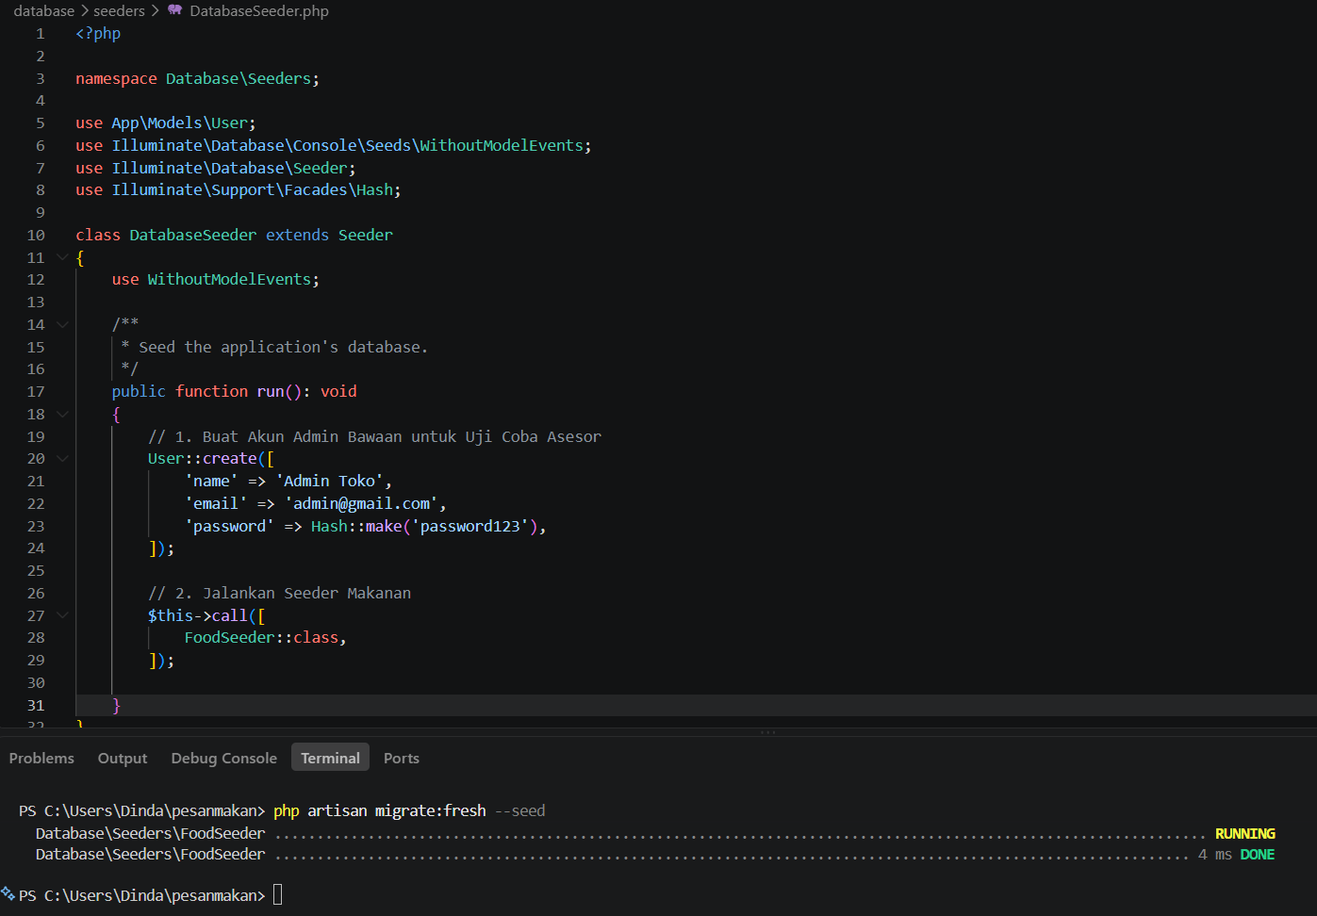

php artisan migrate:fresh –seed

Perbarui routes/web.php
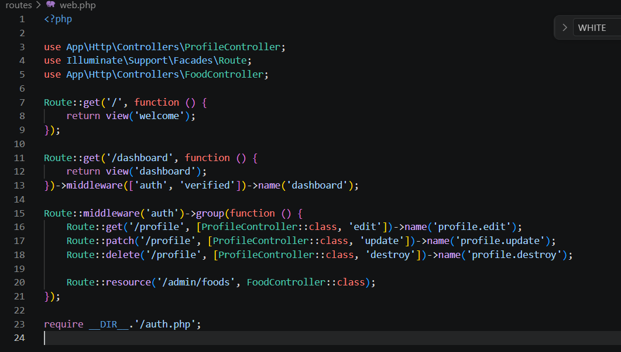
tambahkan line 3 dan line 20;
php artisan storage:link
COBA LOGIN DAN FUNGSI CRUD FOOD

